**體脂計操作說明**

不按開關鍵，直接按鍵頭*上*鍵▲開始

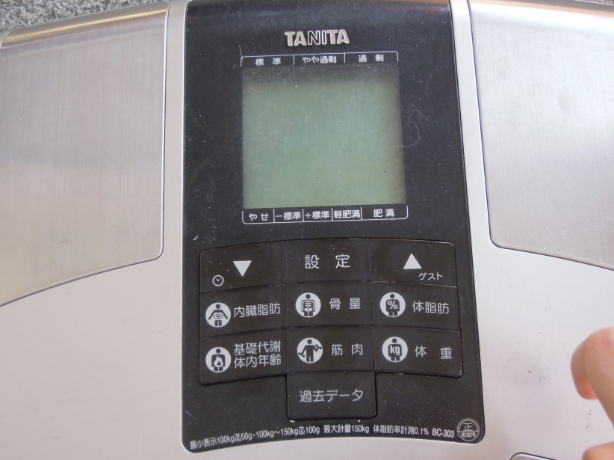

1. 按鍵頭上鍵開始，螢幕會顯示年齡30，按箭頭***上下*** ▲▼鍵來選擇適當年齡，確定後按中間的設定鍵
2. 此時螢幕會顯示性別，再按箭頭***上下*** ▲▼鍵選擇性別，確定後按設定鍵
3. 此時螢幕會顯示身高值165，再按箭頭***上下***▲▼鍵來增減鍵入適當身高，確定後按設定鍵
4. 等螢幕數值歸零即可站上去測量
5. 等體重體脂都確定後，再按每個項目按鍵(內臟脂肪、骨量、體脂肪、基礎代謝/體內年齡、筋肉、體重)依序填入表格
6. 其中筋肉量和基礎代謝都有2個數據，第一個數字出現後等2~3秒會有第二個數字出現，基礎代謝的第2個數字即為體年齡，筋肉量的第2個數字是評分